**ГОСУДАРСТВЕННОЕ БЮДЖЕТНОЕ ОБРАЗОВАТЕЛЬНОЕ УЧРЕЖДЕНИЕ**

**ГОРОДА МОСКВЫ ДОПОЛНИТЕЛЬНОГО ПРОФЕССИОНАЛЬНОГО**

**ОБРАЗОВАНИЯ ЦЕНТР ПРОФЕССИОНАЛЬНЫХ КВАЛИФИКАЦИЙ И**

**СОДЕЙСТВИЯ ТРУДОУСТРОЙСТВУ «ПРОФЕССИОНАЛ»**

**ПОЯСНИТЕЛЬНАЯ ЗАПИСКА**

к итоговой аттестационной работе на тему

**«Разработка web-приложения с использованием технологий**

**HTML, JavaScript»**

**(на примере web-сайта: “Savin Egor Prodaction”)**

слушателя Савина Егора Антоновича группы №: 0970

программы профессиональной переподготовки

«**Frontend разработка**»

Москва, 2021

Данный web-сайт – “Savin Egor Prodaction ” был выполнен с помощью технологии HTML, CSS3, JavaScrpt, React и с использованием компонентов таких как Bootstrap, react-router-dom.

На web-сайте реализовано:

* адаптация под различные размеры экранов устройств (Приложение 1);
* роутинг страниц с красивыми адресными строками (Приложение 2);
* навигационная панель (Приложение 1);
* слайдер (Приложение 1);
* форма авторизации (Приложение 3);

Принцип работы web-сайта:

- сайт запускается в браузере URL: http://a0567433.xsph.ru/index.html

- при нажатии на кнопки “Авторизоваться” и “выход” вызываеться окно авторизации (Приложение 3);

- на странице “Home” размещен слайдер, который переключает слайды при нажатии на стрелки, размещенные по обе стороны слайдера (Приложение 1);

Текст документа index.html:

<!DOCTYPE *html*>

<html *lang*="en">

  <head>

    <meta *charset*="utf-8" />

    <link *rel*="icon" *href*="%PUBLIC_URL%/favicon.ico" />

    <meta *name*="viewport" *content*="width=device-width, initial-scale=1" />

    <meta *name*="theme-color" *content*="#000000" />

    <meta

*name*="description"

*content*="Web site created using create-react-app"

    />

    <link *rel*="apple-touch-icon" *href*="%PUBLIC_URL%/logo192.png" />

    <link *rel*="manifest" *href*="%PUBLIC_URL%/manifest.json" />

    <title>React App</title>

  </head>

  <body>

    <noscript>You need to enable JavaScript to run this app.</noscript>

    <div *id*="root"></div>

  </body>

</html>

С помощью команды document.getElementById следующая страница отправляется в id=’root’.

*import* React *from* 'react';

*import* ReactDOM *from* 'react-dom';

*import* './index.css';

*import* App *from* './App.jsx';

*import* reportWebVitals *from* './reportWebVitals';

ReactDOM.render(

  <React.StrictMode>

    <App />

  </React.StrictMode>,

  document.getElementById('root')

);

reportWebVitals();

Далее компонент App.js подключается как показано выше. В App.js подключены стили bootstrap.css созданы 3 страницы с использованием компонента react-router-dom, подключена навигационная панель.

*import* React *from* "react";

*import* 'bootstrap/dist/css/bootstrap.min.css';

*import* { BrowserRouter *as* Router, Route, Switch } *from* 'react-router-dom';

*import* NaviBar *from* './Components/Navibar';

*import* Home *from* './Home';

*import* Users *from* './Users';

*import* About *from* './About';

function App() {

*return* (

    <>

    <Router>

      <NaviBar />

    <Switch>

      <Route *exact* *path*="/" *component*={Home} />

      <Route *path*="/" *component*={Users} />

      <Route *path*="/" *component*={About} />

    </Switch>

    </Router>

    </>

  );

}

*export* *default* App;

Создана навигационная панель и форма авторизации.

*import* React, { useState } *from* "react";

*import* { Nav, Navbar, Button, Modal, Form, ModalTitle, ModalBody, FormGroup, FormLabel, FormControl, FormText, FormCheck } *from* "react-bootstrap";

*import* ModalHeader *from* "react-bootstrap/esm/ModalHeader";

*import* { Link } *from* 'react-router-dom';

function NaviBar() {

  const [show, setShow] = useState(false);

  const handleClose = () => setShow(false);

  const handleShow = () => setShow(true);

*return* (

  <>

        <Navbar *collapseOnSelect* *expand*="lg" *bg*="dark" *variant*="dark">

          <Navbar.Brand>Savin Egor Prodaction</Navbar.Brand>

          <Navbar.Toggle *aria-controls*="responsive-navbar-nav"/>

          <Navbar.Collapse *id*="responsive-navbar-nav">

            <Nav *className*="mr-auto">

              <Nav.Link><Link *to*="/">Home</Link></Nav.Link>

              <Nav.Link><Link *to*="/users">User</Link></Nav.Link>

              <Nav.Link><Link *to*="/about">About</Link></Nav.Link>

            </Nav>

            <Nav>

              <Button *variant*="primary" *className*="mr-2" *onClick*={handleShow}>Log In</Button>

              <Button *variant*="primary" *onClick*={handleShow}>Sign out</Button>

            </Nav>

          </Navbar.Collapse>

        </Navbar>

        <Modal *show*={show} *onHide*={handleClose}>

          <ModalHeader *closeButton*>

            <ModalTitle>Log in</ModalTitle>

          </ModalHeader>

          <ModalBody>

            <Form>

              <FormGroup *controlId*="fromBasicEmail">

                <FormLabel>Email Adress</FormLabel>

                <FormControl *type*="email" *placeholder*="Enter email" />

                <FormText *className*="texe-muted">Well never shere your email</FormText>

              </FormGroup>

              <FormGroup *controlId*="fromBasicPassword">

                <FormLabel>Password</FormLabel>

                <FormControl *type*="password" *placeholder*="Enter email" />

              </FormGroup>

              <FormGroup *controlId*="fromBasicCheckbox">

                <FormCheck *type*="checkbox" *label*="Remeber me" />

              </FormGroup>

            </Form>

          </ModalBody>

        </Modal>

  </>

  )}

*export* *default* NaviBar;

Библиографический список:

1. Современный учебник JavaScript URL: <https://learn.javascript.ru/> (Дата обращения 20.09.2021);
2. JavaScript Учебные материалы URL: https:// developer.mozilla.org (Дата обращения 20.09.2021);
3. Обучающий youtube канал Code Explained URL: https://www.youtube.com/watch?v=9TcU2C1AACw&t=1243s (Дата обращения 20.09.2021);
4. Документация с сайта URL: <https://react-bootstrap.github.io/>
5. Документация с сайта URL: <https://ru.reactjs.org/>
6. Документация с сайта URL: https://www.npmjs.com/

Приложение 1.

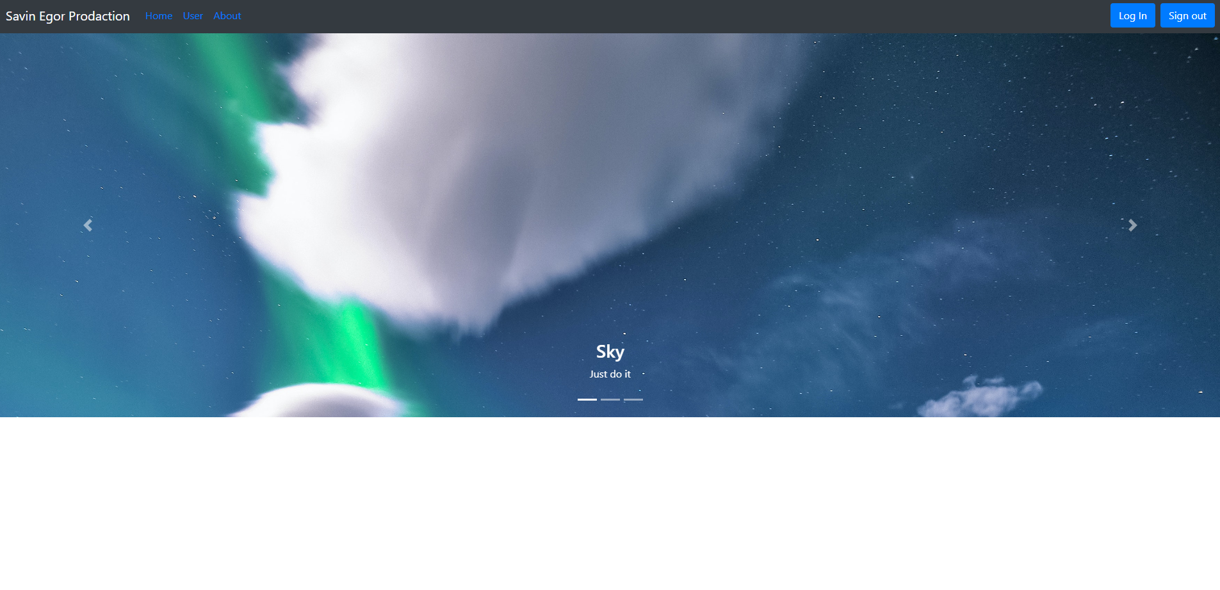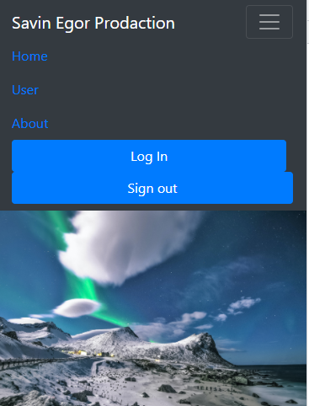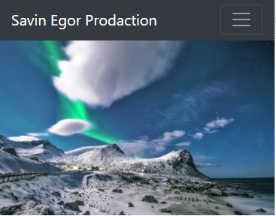

Приложение 2



Приложение 3

